NAZKIZ İLE BALKIZ

Kış geçti, bahar geldi. Okullar tatile girdi. Herkes karnesini aldı. Nazkız da neşe içinde karnesini eve getirdi.

Ailesi ona sürpriz yapmıştı. Nazkız’a kocaman pasta almışlardı. Bir de sevimli bir oyuncak bebek almışlardı. Nazkız güzel bir tatili hakemişti. Nazkız’ın babası deniz kenarına gideceklerini söyledi. Hemen o hafta sonu yola çıktılar. Çam ormanları arasından geçtiler. Köprülerin üzerinden aştılar. Küçük dere kenarında mola verdiler.
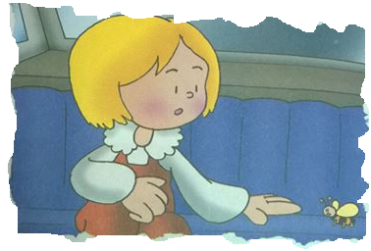

Nazkız çok mutluydu. Okumayı öğrendiği için çevresine dikkat ediyordu. Yol tabelalarını, şehir adlarını bir bir okuyordu. Derken oturduğu koltuğun üstünde minik bir arı gördü. O kadar minikti ki ondan korkmadı bile. Yine de annesine söylemekten kendini alamadı.

‘’Anne… Anne… Şu arıya bakın. Ne kadar da minik.’’
Annesi kafasını çevirip arka koltuğa baktı. Gerçekten de arı küçücüktü. ‘’Sanırım otomobilin rüzgarına kapılıp içeri düştü.’’ Dedi.
Arıcık açık cama doğru hamle yaptı. Ama içeri giren rüzgarı aşamadı. Tekrar koltuğa düştü. Bir kez daha denedi. Bütün çabaları boşa gidiyordu.

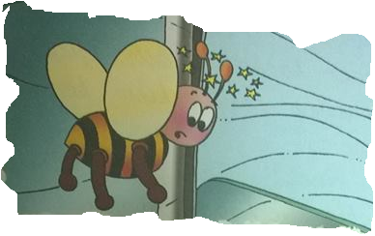
Nazkız tüm dikkatini minik arıya yöneltmişti. İlgiyle onu izliyordu. Sanki, aynı koltukta oturan iki arkadaş gibiydiler. Nazkız nedense arıya bir isim koymak istedi. ‘’Anneciğim bu arıya bir isim takalım mı? Dedi.
Annesi gülümsedi. Nazkız’ dönerek: ‘’Neden olmasın? Adı ne olsun?’’ dedi.
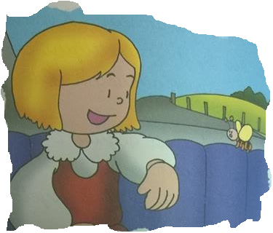
Nazkız, ‘’Bu bal arısı değil mi?’’ dedi
Annesi,’’ Evet sanırım bal arısı.’’dedi
Nazkız, ‘’O halde ona Balkız diyelim mi?’’ dedi.
Annesi, Nazkız’ın hayal gücüne hayran kaldı. ‘’Tabii. Hem senin isminle uyumlu.’’ dedi.
Minik arı hala dışarı çıkmaya çalışıyordu. Ama şiddetli rüzgarı yenemiyordu. Küçük arı sonunda uçmaktan vazgeçti. Nazkız’ın yanına kondu. Nazkız, minik arının kanatlarını okşadı.
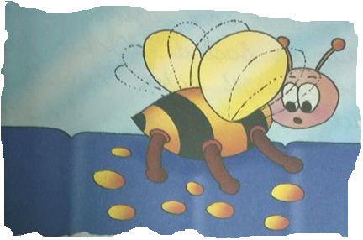

Küçük arı Nazkız’a hiçbir şey yapmadı. Bir süre bekledi. Sonra zayıf kanatlarını hızla hareket ettirdi. Derken Nazkız’ın ayaklarının dibinde sarı noktalar belirdi. Nazkız şaşırmıştı. Heyecanla annesine seslendi. ‘’Anne, şuraya bak! Balkız yumurtluyor.’’ dedi.
Nazkız’ın annesi önce şaşırdı. Sonra gülümsedi. ‘’Onlar yumurta değil, polendir. Zavallı arı uçmak için yükünü boşaltıyor.’’ dedi.
Nazkız annesine ‘’Nasıl?’’ diye sordu.
Annesi açıklama gereği duydu. ‘’Kahvaltıda yediğimiz balı arılar yapar. Bal yapmak için de çiçeklere konarlar. Çiçeklerin polenlerini toplarlar. Bu polenlerle bal yaparlar. Balkız da bal yapmak için polen toplamış. Ağır olduğu için de uçamıyor.’’ dedi.
Nazkız’ın içi burkuldu. Hüzünlendi. ‘’Demek ki evinden çok uzaklaştı. Peki nasıl dönecek?’’ dedi.

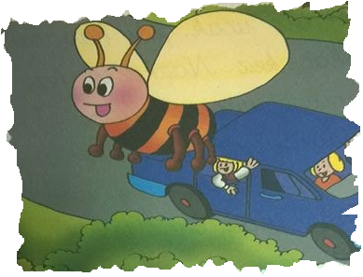

Nazkız’ın babası Nazkız’ın sözlerini duydu. Arabayı kenara çekti. Balkız bir uçak gibi havalandı. Nazkız’ın başının üstüne döndü. Sonra arabanın camından dışarı çıktı.
Yıllar geçti. Nazkız büyüdü. Kahvaltıda bal yerken kendi kendine hep şu soruyu soruyordu: ‘’Acaba bu yediğim bal dostum Balkız’ın balı mı?’’

Metin anlama çalışmaları

1. Ailesi Nazkız’a neden sürpriz yapmıştır?

2.Nazkız tatile giderken nasıl yollardan geçmiştir?

3.Arı arabadan dışarıya neden çıkamıyordu?

4.Arı dışarı çıkmak için ne yapmıştır?

BİLMEDİĞİMİZ KELİMELER

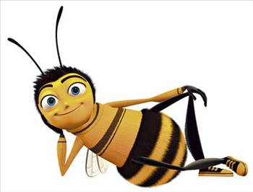 | ARI
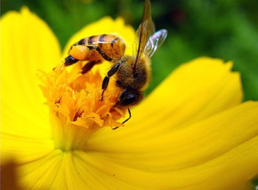 | POLEN
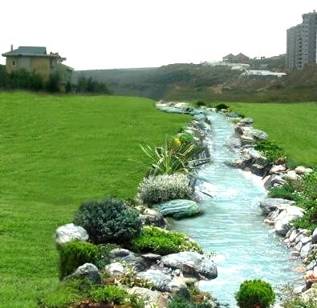 | DERE
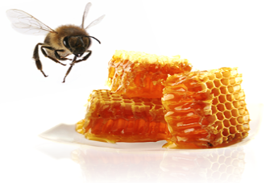 | BAL

SIFATLAR

Varlıkları, renk, şekil, sayı, durum yönünden niteler.
Kocaman+ pasta: Pastanın büyüklüğünü anlatır
Sevimli+ oyuncak: Oyuncağın sevimli olduğunu anlatır.
Sarı +nokta: Noktanın renginin sarı olduğunu anlatır.
Küçük+ dere: Derenin küçük olduğunu anlatır.
Şiddetli+ rüzgar: Rüzgarın şiddetli olduğunu anlatır.
İdris yoksul çocuktu. Pazar yerlerinde yükçülük yaparak para kazanıyordu. Soğuk akşam üstü pazar yerinde dolaşırken, kendi yaşlarında ince, esmer bir çocuğun kuş sattığını gördü. Çocuğa yaklaşıp kuşun adını sordu ve kuşun adının “Azat Kuşu” olduğunu öğrendi. Beyaz tüylü, ince gagalı, zayıf kanatlı bir kuştu.

Yukarıdaki metinde geçen sıfatları bulunuz. Bu sıfatlardan kendi cümlelerinizi kurunuz.
SIFAT | KURDUĞUNUZ CÜMLE

Gruplandığında boşta kalan kelime hangisidir?

ARI | POLEN | BAL | MASA
DERE | SU | BALIK | AĞAÇ
KÖPRÜ | YOL | TÜNEL | KAPI
KIŞ | BAHAR | YAZ | OVA

HÜZÜN  AĞIR  GÜZEL  KÜÇÜK  ZAYIF  HIZLI | BÜYÜK  ÇİRKİN  MUTLULUK  YAVAŞ  GÜÇLÜ  HAFİF
ZIT ANLAMLI KELİMELERİ EŞLEŞTİRME

BOŞLUKLARI DOLDURALIM

…….. bal yapan hayvandır. 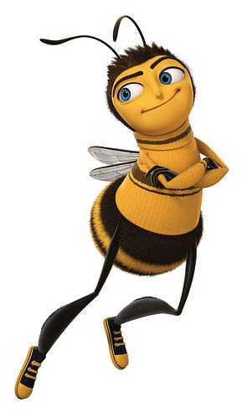
Kışın ……… yağar. 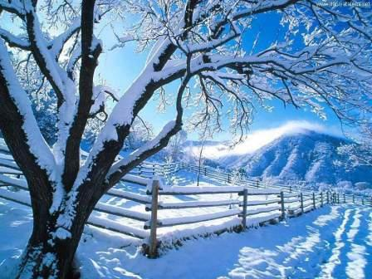
Balıklar ………….. yaşar. 